2013-10-11

## 東大阪市「第2回まちづくり意見交換会」がF地域 布施リージョンセンターにて行われました

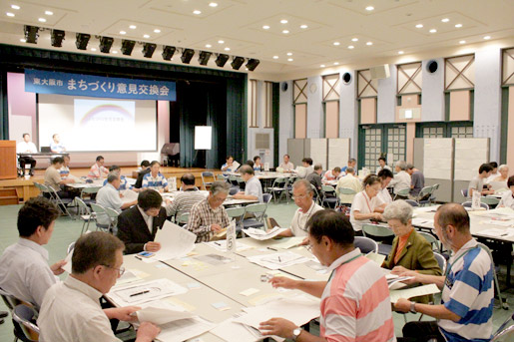

第２回まちづくり意見交換会の最後は、布施地域です。 この地域の「課題」としてあがったのは、「地域に無関心な人が多い」「4つの大学があるのに、地域の人と学生の交流が無いのが勿体ない」「商店街の空洞化」「ものづくりのまちとして、ブランドが広がっていない」「世代を超えた情報交流、高齢者にも優しい地域づくり」などです。

こういった「課題」を解決するためには何ができそうか？様々な意見があがりました。 「『まいど一号』のように盛り上がる、アドバルーンになるような象徴をあげて地域をひとつにする」「まちの活性化として行われている『まちあるきツアー』だが、現状はバラバラに行われている感じがするので、全部をひとくくりにするような仕組みをつくる」「学校と連携して、商店街と学生さんを結びつけられるような交流の場をつくる」。

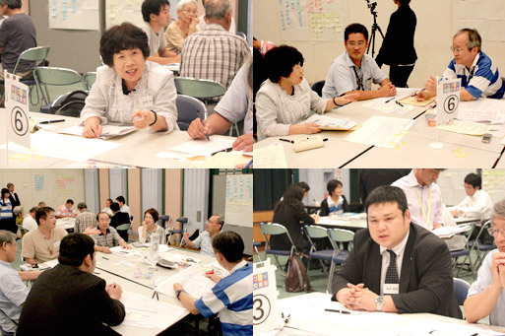

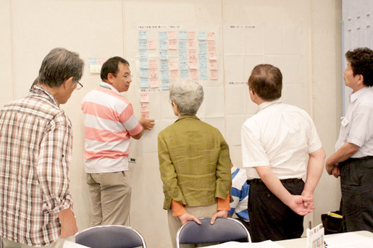

最後の発表で印象的だったのは、地域活動は「自分ごと」として行う事が大事である、という意見でした。自分が住むまちや、地域との接点を感じるようになれば、自然と楽しみながら活動に参加できそうです。そんな意識を持った人が増えれば、それだけで魅力的なまちに見えそうだな、と思いました。

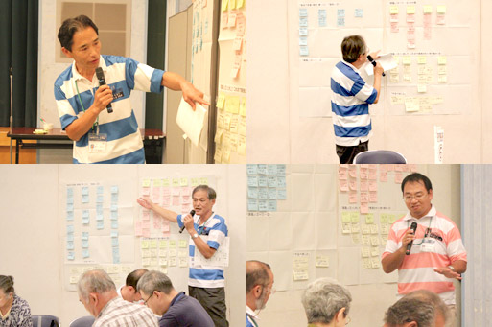

第2回まちづくり意見交換会は、本日で全て終了です。皆さんの意見を通して、少しずつ「理想のまち」に近づいていきます。第3回まちづくり意見交換会では、今回見えてきた各地域の「やるべきこと」を形にするために必要となる、より具体的な方法についての話し合いが行われる予定です。どなたもご参加いただけますので、興味のある方は是非参加してみてくださいね。 ※第3回まちづくり意見交換会は、C地域の中鴻池リージョンセンターにて、11/9（土）14:00から行われます。